Научите меня рассказывать!
(или как помочь ребенку научиться составлять рассказы по серии картинок)
Как известно, существует два вида связного рассказывания: рассказ и пересказ. Задача ребенка при пересказе – запомнить и воспроизвести данный ему текст. Рассказ – это более сложный, высший вид речи. Рассказ требует от ребенка умения осмыслить какое-либо событие, историю, а затем связно и грамотно изложить свои мысли в речи.
В детском саду детей обучают различным видам рассказов:
- описательному,
- сравнительному,
- рассказу по демонстрируемым действиям,
- рассказыванию из личного опыта,
- рассказу по нескольким сюжетным картинкам,
- рассказу по одной сюжетной картинке,
- творческому рассказыванию.

Исследование рассказов детей-дошкольников на протяжении нескольких лет позволяет педагогам сделать неутешительный вывод: дети третьего тысячелетия очень плохо владеют монологической речью. Даже шестилетние дети нуждаются в помощи взрослых как на этапе осмысления содержания картинок, так и на этапе создания своего рассказа.
В данной статье мы предлагаем вам ознакомиться с методикой составления рассказа по серии сюжетных картинок. И это не случайно. Данный рассказ, являясь повествовательным, позволяет формировать у ребенка умение правильно строить свой монолог. А монолог – основная форма детского высказывания как на занятии в детском саду, так и на уроке в школе.

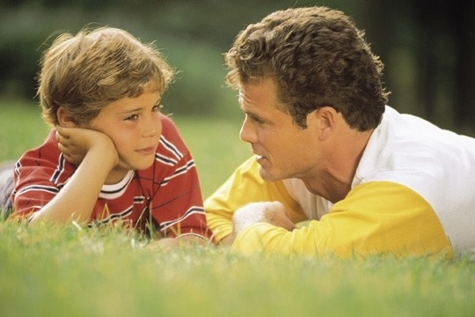
Рекомендуем вам следующие этапы работы:
1.Внимательное рассматривание серии картинок.

2. Беседа.
- В ходе ее ребенок отвечает на вопросы по содержанию. Например:
- Назови героев этого рассказа.
- Где происходят события?
- Когда? (время года, время суток)
- Что произошло сначала? После этого?…Чем закончилась история?
- Обязательно проверьте, все ли изображенные предметы или явления знакомы ребенку.
- Обратите внимание ребенка на детали обстановки, которые будут важны в рассказе.
- Проговорите сложные в произношении слова.
- Затем задайте вопросы на понимание причинно - следственных связей :
- Почему герой так поступил? – Правильно или нет он поступил?
3. Лексико - грамматические упражнения:
- Подбор признаков. Например: в форме игры «Волшебная цепочка», когда взрослый начинает предложение, а ребенок дополняет его, добавляя по одному слову: «После ремонта велосипед стал…, (удобный, необычный...)». «Медвежата были уставшие, но (довольные, веселые…)».
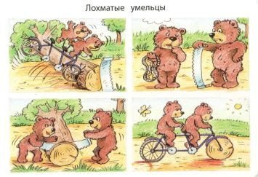
- Подбор слов, близких по значению данным: Например: грустные медвежата – расстроенные, печальные…
- Составление предложений по опорным словам. Например: Медвежата – велосипед – бревно – колесо. Ехали – не успели – врезались – расстроились – догадались - починили.
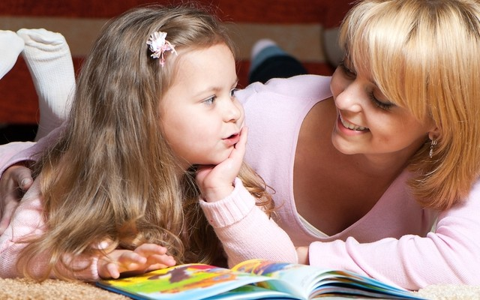
- Составление цепочки предложений по начальному предложению и опорным вопросам. Медвежата ехали. - На чем? Где? Куда?
Стали пилить.- Что? Чем? Зачем?
4. Составление связного рассказа.
Особенность этого вида рассказывания в том, что план рассказа уже есть - это сами сюжетные картинки.
Проблему связности предложений в рассказе можно решить так: взрослый сам предлагает начать рассказ словом «однажды» или «как - то раз», а по ходу рассказа помогает подбирать слова – связки: « потом», «после этого», «затем», «наконец». Для читающих детей эти слова можно написать.
Перед составлением рассказа можно дать установку: - Используй в своем рассказе те слова и выражения, которые мы только что употребляли в играх.
Будет хорошо, если детский рассказ вы запишете на диктофон, что поможет его проанализировать как вам, так и ребенку.
5. Оценка рассказа.
Называем сначала положительные моменты, а затем корректно выявляем просчеты.
Показатели, по которым можно оценить детский рассказ:
- самостоятельность,
- точность передачи содержания,
- правильность построения предложений,
- связность рассказа,
- его эмоциональность.
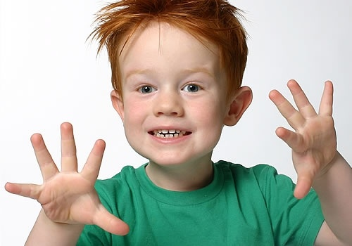
Детей учим давать полные ответы на вопросы по содержанию.
Постепенный переход от трехсловных фраз к четырехсловным и более, от фраз к рассказу.
Рекомендуется давать образец рассказа, который ребенку разрешается повторить. Ваш образец должен быть кратким, доступным для понимания ребенка, интересным.
Постепенно увеличивается количество картинок (в подготовительной группе – до 8). Усложняется их содержание, а также виды работы:
- Ребенок получает картинки вперемешку и должен сам восстановить их последовательность.
- В свой рассказ ребенок включает диалоги между героями, прямую речь.
- Дополнение рассказа предыдущим или последующим событием.
- Определение главной мысли рассказа и озаглавливание рассказа.
И, конечно, необходимо создать мотив для такой непростой для ребенка и вас работы. К примеру: - Мы будем записывать на диктофон все твои рассказы. А потом выберем самые интересные и составим из них книгу с твоими иллюстрациями.
Качество детских рассказов будет напрямую зависеть от вашей заинтересованности (она обязательно передастся и ребенку!), от вашего упорства (один – два составленных рассказа, конечно же, мало чему научат), от терпения, взаимопонимания и любви. Дерзайте!

